Экология

Тема: «В мире животных» (Корова и коза – домашние животные).

**Цель:**

Дать общее представление о домашних и диких животных, познакомить детей с особенностями коровы и козы.

**Задачи**

Обучающие: Формировать обобщенное представление о диких и домашних животных; рассмотреть особенности жизни коровы и козы.

Развивающие: Развивать логическое мышление, речь, умение рассуждать, умение работать в группах.

Воспитывающие: Воспитывать культуру общения, поведения на занятии.

Оборудование: игрушка собака, картинки из серии: «Дикие и домашние животные», картины: «Коза с козлятами», «Корова с телёнком», игра «Ферма».

**Ход ООД:**

Воспитатель:

Сегодня к нам в гости пришёл пес Верный. Ребята, как вы думаете, почему собаку назвали Верным?

Дети:

Потому что он верный.

Воспитатель:

Молодцы!

Давайте послушаем, что нам расскажет Верный.

Верный:

Здравствуйте, ребята!

К нам на ферму забрели дикие животные, и мы не можем отделить их от наших животных. Пожалуйста, помогите нам!

Воспитатель:

Ну что, ребята поможем животным?

Дети:

Поможем!

Верный:

А для этого вам надо выполнить задание. Это будет игра «Кто лишний?» Готовы?

Дети:

Готовы!

Воспитатель:

Дети, смотрите внимательно, кто здесь лишний?

Волк, лошадь, рысь (лишняя лошадь), уточнить у ребят, с кем изображена лошадь на картинке (с жеребенком)

Заяц, медведь, свинья (лишняя свинья).

Ребята, как называется детеныш свиньи? (поросенок)

Лиса, овца, белка (лишняя овца), уточнить у ребят, с кем изображена овца на картинке (с ягненком).

Воспитатель:

Посмотрите, ребята, мы помогли Верному найти домашних животных. Каких животных мы нашли?

Дети:

Лошадь, овцу, свинью.

Воспитатель:

Ребята, а чем отличаются домашние животные от диких?

Дети:

Домашние живут с человеком и не боятся его, а дикие животные живут в лесу. Давайте попрощаемся с дикими животными и покажем им физкультурную минутку.

У медведя дом большой,

А у зайки маленький.

Зашагал медведь домой

И запрыгал заинька.

Мы зверят провожаем

И заниматься продолжаем.

Верный:

 Спасибо, ребята! Но… здесь не хватает еще двух животных.

Воспитатель:

Посмотрите, у нас здесь действительно лежат картинки. Давайте их перевернём и скажем: кто это?

Дети:

Коза и корова.

Воспитатель:

Я вам предлагаю внимательно рассмотреть картины и ответить на мои вопросы:

Скажите, что общего у этих животных

Дети:

Коза и корова – домашние животные, у них есть рога и копыта.

Воспитатель:

Какую пользу приносят корова и коза человеку?

Дети:

Дают мясо, молоко, козий пух, шкуру.

Воспитатель:

Как люди заботятся о корове и козе?

Дети:

Строят для них сараи, чтобы им было тепло; кормят и поят их, запасают корма, сено, ухаживают.

Воспитатель:

У каждого животного есть свои детеныши, а как называется детеныш у козы?

Дети:

Козленок.

Воспитатель:

А у коровы?

Дети:

Теленок.

Воспитатель:

Молодцы!

А теперь давайте на пальчиках покажем этих животных:

Идет коза рогатая за малыми ребятами (пальцы одной руки «шагают» по ладони второй руки),

Кто не будет кашу есть – забодает, забодает, забодает. (энергичное движение двумя пальцами одной руки).

Стоит корова на лугу (на ладони одной руки поставить четыре пальца),

Кричит она протяжно «Му-у-у-у-у»,

Хвостиком махает («помахать» пятым пальцем),

Деток подзывает.

Верный:

Спасибо, ребята! Вы сегодня сделали много добрых дел: помогли мне на ферме, нашли недостающих животных и вернули мне мою любимую козочку. А главное, вы узнали, какую пользу приносят нам такие домашние животные как корова и коза. До свидания!

Дети:

До свидания.

Воспитатель:

Ребята, что вам больше всего понравилось?

Что оказалось трудным?

Хотели бы вы чаще выполнять такие же задания?

Какого персонажа вы бы пригласили к нам в гости?

Предлагаю вам поиграть в игру «Ферма»

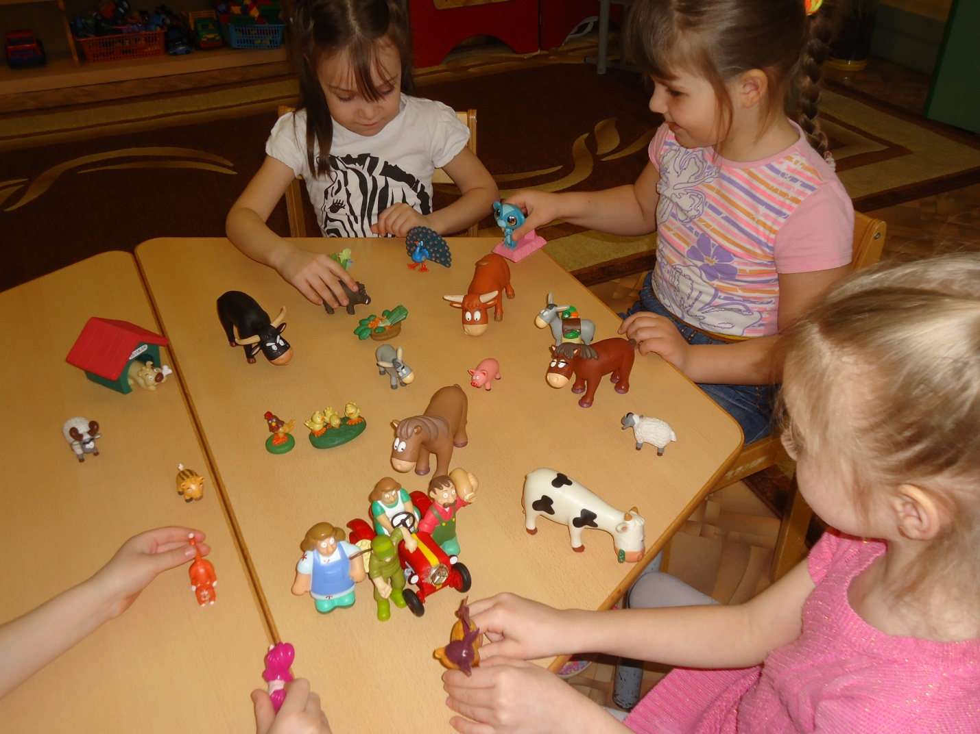

**Литература:**

Соломенникова О.А.

Занятия по формированию элементарных экологических представлений в средней группе детского сада. – М.: МОЗАИКА – СИНТЕЗ,2010

Николаева С.Н.

Юный эколог. Система работы в средней группе детского сада. – М.: МОЗАИКА – СИНТЕЗ, 2010

(младше – средняя группа)

Воспитатель:

Киселева М.В.